Zonne-energie grafieken
Bij Grafieken kies je in het menu Zonne-energie (1).
Onder Zonne-energie vind je verschillende grafieken (3) van het PV-systeem. Als er meerdere PV-systemen in de installatie zijn dan zie je dit van elk PV-systeem apart in de grafiek.
Je ziet in de grafiek telkens de geselecteerde dag, via de datum (2) kan je ook andere dagen bekijken.
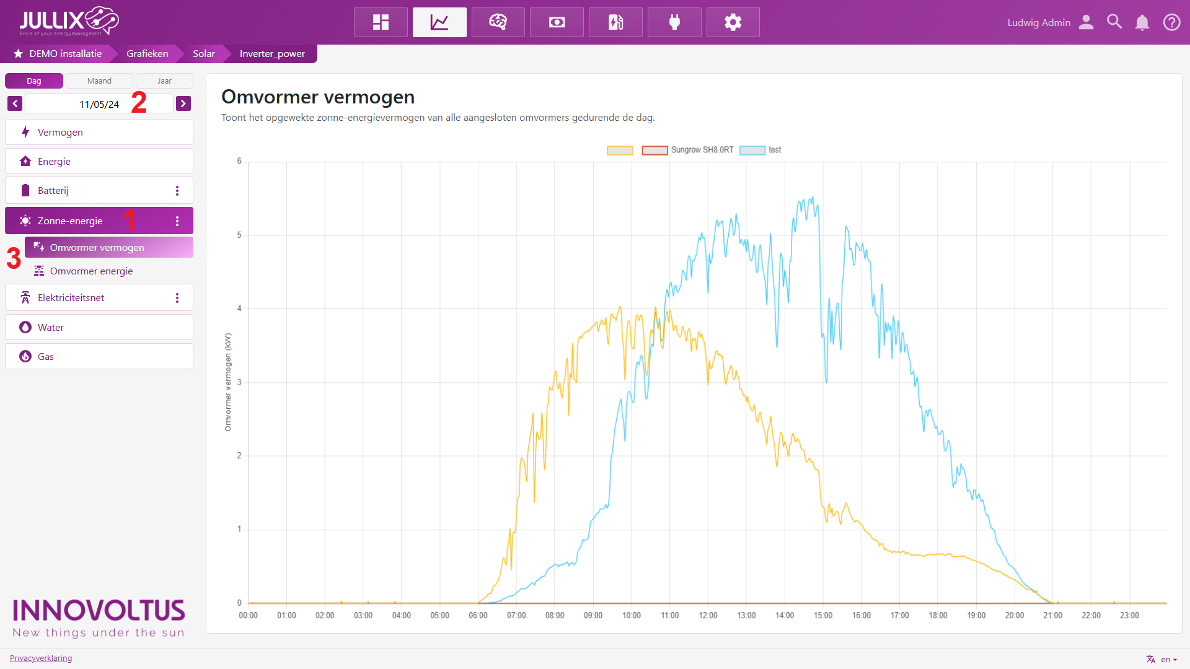

Omvormer vermogen
De grafiek van het Omvormer vermogen toont het vermogen(kW) dat de aangesloten hybride- en string-omvormers van de zonnepanelen genereren. De omvormers krijgen ieder een andere kleur. Door te klikken op de legende (1) kan je een omvormer grafiek verbergen of weergeven.
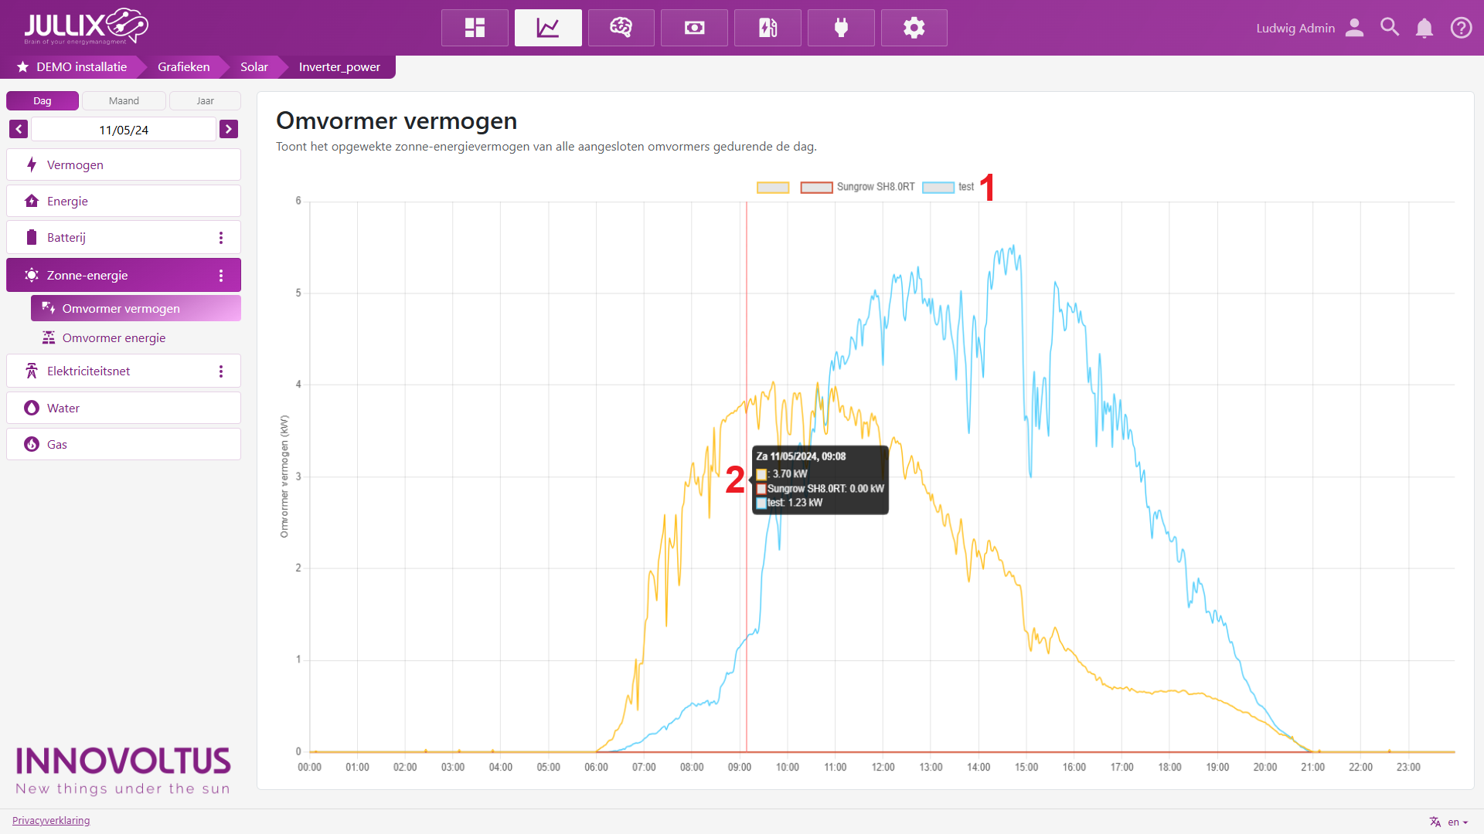
Met de muiscursor kan je over de grafiek bewegen en zie je de waardes van de verschillende omvormers in een tooltip (2). Via de datum selector kan je ook andere dagen bekijken.

Omvormer energie
In de Omvormer energie grafiek zie je de energie die de aangesloten hybride- en string-omvormers hebben geleverd. De omvormers krijgen ieder een andere kleur. Door te klikken op de legende (1) kan je een omvormer grafiek verbergen of tonen.
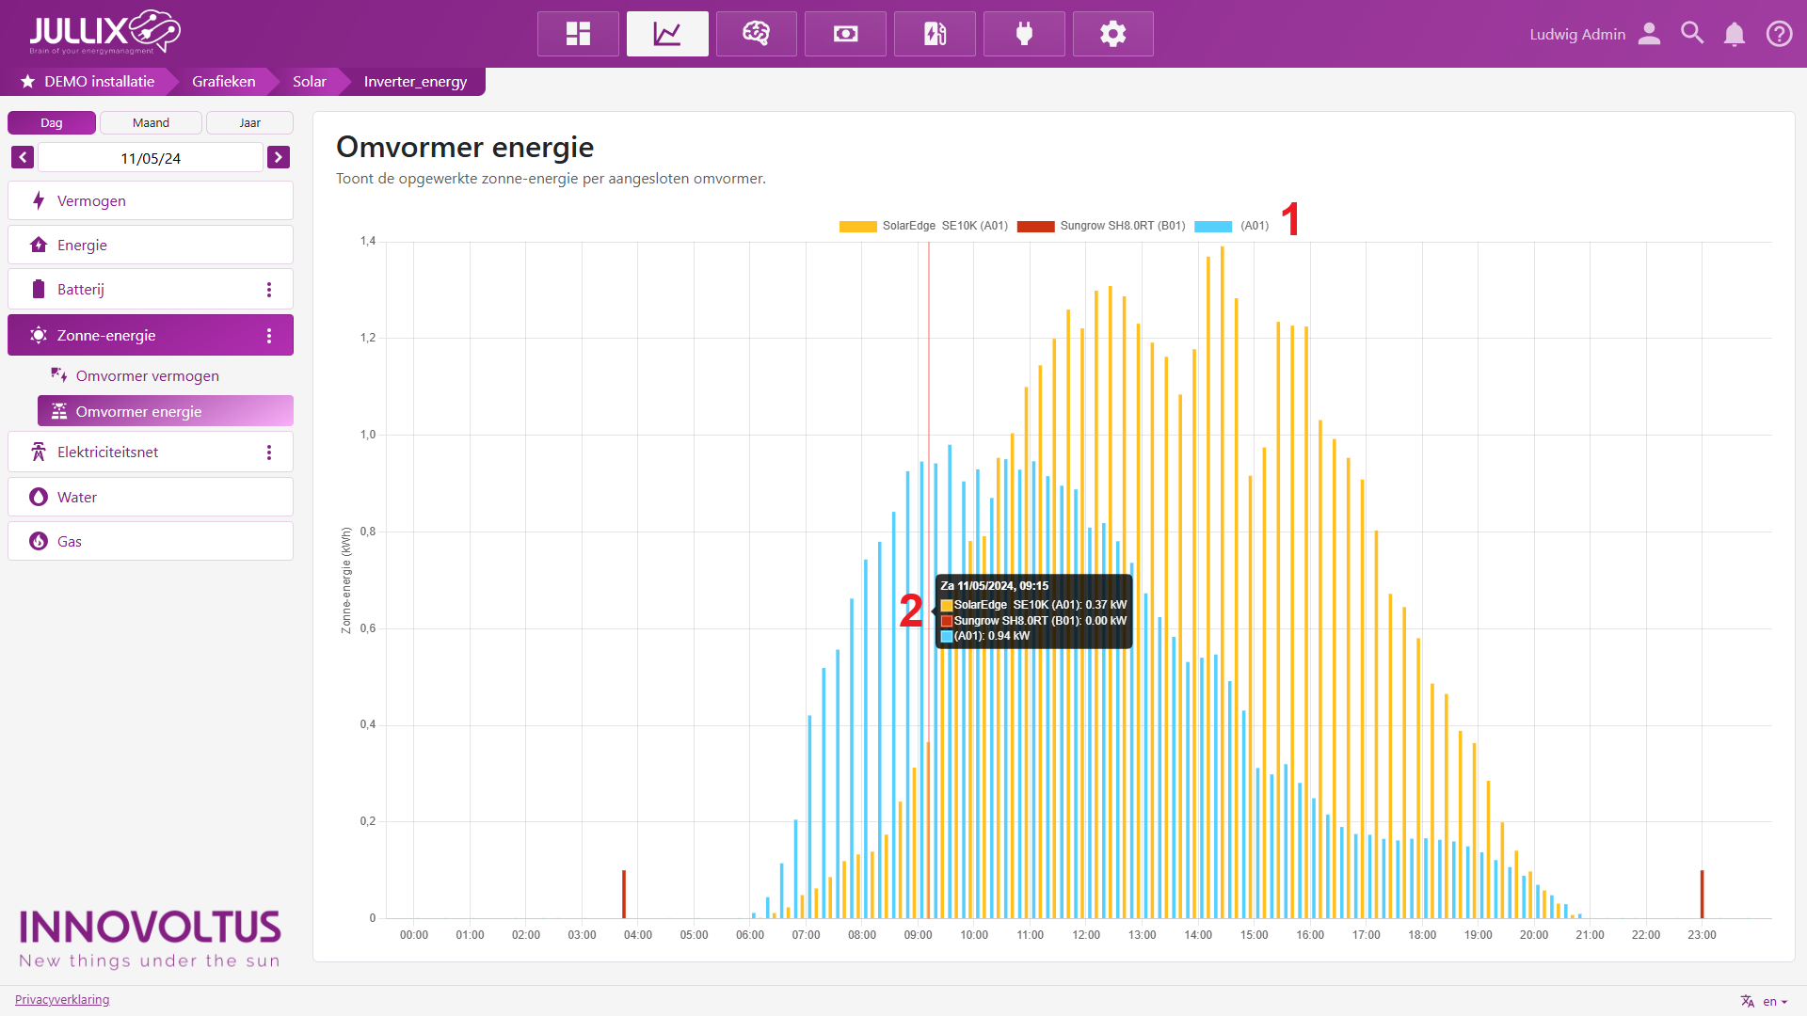
Met de muiscursor kan je over de grafiek bewegen en zie je de energie waardes van de verschillende omvormers in een tooltip (2). Via de datum selector kan je ook andere dagen bekijken.

